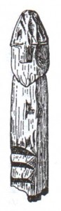
UJ_41

Materilní a duchovní kultura
východních Slovanů

JARO 2008

Téma č. 4: ŘEMESLA

14.-pol. 16.st. – vliv staroruských tradic
2. pol. 16. - pol. 18. st. – zakládání cechů
2. pol. 18. - 20. st. – rozkvět

Nej slovanská řemesla – kovářství, hrnčířství, tkalcovství.
- brtnictví
- barvení látek
- bednářství
- bobrovnictví
- hornictví
- hrnčířství
- hutnictví
- kovářství
- kovotepectví
- sklářství
- tesařství
- tkalcovství
- dřevořezba
- kraslice
- výšivka
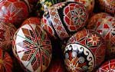
--- Ukrajinský „rušnyk“

--- Současné ruské řemeslné výrobky

--- Současné ukrajinské řemeslné výrobky

